

Logo ubiquandoINFORME DE PRUEBAs DE estrés y carga producción

ELEFANTES BLANCOS ADMINISTRADOR

SOLUCIONES MÓVILES 4

PROYECTO FÁBRICA DE SOFTWARE GRUPO 2

Soluciones y Servicios Tecnológicos

Dirección de Gobierno en línea

@República de Colombia – Derechos Reservados

Bogotá, D.C, mayo de 2014



FORMATO **PRELIMINAR** AL DOCUMENTO

|  |  |  |  |  |  |  |  |  |
| --- | --- | --- | --- | --- | --- | --- | --- | --- |
| Título: | INFORME DE PRUEBAS DE ESTRÉS Y CARGA | | | | | | | |
| Fecha elaboración aaaa-mm-dd: | 2014-03-26 | | | | | | | |
| Sumario: | Este documento describe las pruebas de estrés y carga realizadas al proyecto Soluciones Móviles 4, aplicación Elefantes Blancos Administrador. | | | | | | | |
| Palabras Claves: | Informe, Pruebas, Estrés y Carga, producción | | | | | | | |
| Formato: | DOC | | Lenguaje: | | | | | Español |
| Dependencia: | Ministerio de Tecnologías de la Información y las Comunicaciones: Dirección de Gobierno en línea – Soluciones y Servicios Tecnológicos. | | | | | | | |
| Código: | GLFS2-SM4-INF | Versión: | | 2.0 | | Estado: | | Aprobado |
| Categoría: |  | | | | | | | |
| Autor (es):nivo | Cristina Cortes Albadan  Líder técnico  UT Software Works | | | | Firmas: | |  | |
| Revisó: | Mónica Monroy  Consultor Procedimientos y herramientas de Interventoría  Consorcio S&M  Jorge Santiago Moreno  Dirección de Gobierno en línea  Lusa Fernanda Medina  Dirección de Gobierno línea  Fernando Segura  Asesor  Secretaría de Transparencia | | | |  | |
| Aprobó: | Luis Felipe Galeano  Arquitecto IT  Consorcio S&M  Rafael Londoño  Dirección de Gobierno en línea | | | |  | |
| Información Adicional: | No Aplica | | | | | | | |
| Ubicación: | El archivo magnético asociado al documento está localizado en el repositorio de la solución 24 – SOLUCIONES MOVILES 4 en la siguiente ruta: 03. Fase de Ejecucion / 06. Paso a Produccion / 01. Entrega / 03. Pruebas de Estres y Carga | | | | | | | |

CONTROL DE CAMBIOS

| **VERSIÓN** | **FECHA** | **No. SOLICITUD** | **RESPONSABLE** | **DESCRIPCIÓN** |
| --- | --- | --- | --- | --- |
| 1.0 | 2014-03-26 | No Aplica | UT Software Works | Creación del documento |
| 1.1 | 2014-04-15 | No Aplica | UT Software Works | Ajustes solicitados por Interventoría, GEL y Entidad |
| 1.2 | 2014-04-22 | No Aplica | UT Software Works | Ajustes solicitados por Interventoría, GEL y Entidad |
| 1.3 | 2014-05-03 | No Aplica | UT Software Works | Ajustes solicitados por Interventoría, GEL y Entidad |
| 2.0 | 2014-05-05 | No Aplica | UT Software Works | Aprobación del documento |

TABLA DE CONTENIDO

1. INTRODUCCIÓN 6

2. REGISTRO DE EJECUCIÓN DE PRUEBAS 7

2.1 CAPACIDAD DE HARDWARE 7

2.1.1 CARACTERÍSTICAS DEL CLIENTE DE PRUEBAS 7

2.1.2 CARACTERISTICAS DEL CANAL DE COMUNICACIÓN 8

2.1.3 CARACTERISTICAS DEL SERVIDOR DE PRODUCCION 9

2.2 PRUEBAS DE CARGA 9

2.2.1 USUARIOS CONCURRENTES 9

2.2.2 ESCENARIOS CLAVE 10

2.2.3 NIVELES DE CARGA 11

2.2.4 MÉTRICAS A UTILIZAR 12

2.2.5 PRUEBAS ESPECÍFICAS 12

2.3 PRUEBAS DE ESTRÉS 15

2.3.1 ESCENARIOS CLAVE 15

2.3.2 NIVELES DE CARGA 15

2.3.3 PRUEBAS ESPECÍFICAS 15

3. ESTADO DE INCIDENCIAS IDENTIFICADAS 19

3.1 PRUEBAS DE CARGA 19

3.2 PRUEBAS DE ESTRÉS 20

4. INFORME DE GESTIÓN DE LAS INCIDENCIAS 23

4.1 PRUEBAS DE CARGA 23

4.2 PRUEBAS DE ESTRÉS 23

5. CONCLUSIONES 24

LISTA DE FIGURAS

Figura 1. Características de la máquina cliente. 8

Figura 2. Características de la máquina servidor. 9

Figura 3. Características del gestor de cabecera. 10

Figura 4. Configuración segundo escenario en JMeter. 11

Figura 5. Elementos que se configuran en JMeter para la petición Http. 11

Figura 6. Árbol de proyectos y vistas de resultados en JMeter. 11

Figura 7. Resultados detalle de elefante, 1 usuario concurrente. 13

Figura 8. Resultados detalle de elefante, 10 usuarios concurrentes. 13

Figura 9. Resultados detalle de elefante, 20 usuarios concurrentes. 14

Figura 10. Resultados detalle de elefante, 30 usuarios concurrentes. 15

Figura 11. Configuración JMeter para 500 hilos. 16

Figura 12. Resultados prueba estrés, 500 usuarios concurrentes. 16

Figura 13. Configuración para prueba de estrés, 1000 usuarios concurrentes 16

Figura 14. Resultados prueba estrés, 1000 usuarios concurrentes. 17

Figura 15. Configuración para prueba de estrés, 4000 usuarios concurrentes 17

Figura 16. Resultados pruebas estrés, 4000 usuarios concurrentes. 18

Figura 17. Porcentaje de errores detalle de elefante, 1 usuario concurrente. 19

Figura 18. Porcentaje de errores detalle de elefante, 10 usuarios concurrentes. 19

Figura 19. Porcentaje de errores detalle de elefante, 20 usuarios concurrentes. 20

Figura 20. Porcentaje de errores detalle de elefante, 30 usuarios concurrentes. 20

Figura 21. Falla en la respuesta del servidor. 21

Figura 22. Incidencia denegación de servicio. 21

Figura 23. Restableciendo Conexión. 22

Figura 24. Anulación de la conexión. 22

LISTA DE tablas

Tabla 1. Resultados detalle de elefante, 1 usuario concurrente. 12

Tabla 2. Resultados detalle de elefante, 10 usuarios concurrentes. 13

Tabla 3. Resultados detalle de elefante, 20 usuarios concurrentes. 14

Tabla 4. Resultados detalle de elefante, 30 usuarios concurrentes. 14

Tabla 5. Resultados consultar por producto, 500 usuarios concurrentes. 16

Tabla 6. Resultados consultar por producto, 1000 usuarios concurrentes. 17

Tabla 7. Resultados consultar por producto, 4000 usuarios concurrentes. 17

Tabla 8. Errores del escenario detalle de elefante. 19

Tabla 9. Errores del escenario detalle de elefante. 20

1. INTRODUCCIÓN

L

as pruebas de carga representan el proceso de poner en demanda un sistema o dispositivo y medir su respuesta. Las pruebas de carga se llevan a cabo para determinar el comportamiento del sistema bajo condiciones normales y condiciones de pico de carga. Esto ayuda a identificar la máxima capacidad de operación de una aplicación, así como también cualquier cuello de botella y determinar qué elemento es causa de degradación. Cuando la carga colocada en el sistema va ascendiendo más allá de los patrones, con el fin de probar la respuesta del sistema en altos picos de carga inusuales, se está hablando de pruebas de estrés. Generalmente la carga es tan alta que las condiciones de error son el resultado esperado, aunque no hay un límite establecido y claro, cuando la actividad pasa de ser una prueba de carga, pasa a ser una prueba de estrés.

Este documento describe el proceso que se llevó a cabo en la etapa de producción para realizar este tipo de pruebas en la solución de Elefantes Blancos Administrador para la Secretaria de Transparencia denominada en adelante como STRA, de tal manera que se detallan las características de las pruebas, las métricas tenidas en cuenta y los resultados obtenidos bajo un ambiente establecido de producción. Igualmente se realizan las aclaraciones pertinentes con respecto a los posibles errores encontrados.

Es necesario mencionar que la prueba fue dirigida a los escenarios pertinentes de carga que son los Servicios Web, para Elefantes Blancos Administrador no realizan pruebas de carga ni estrés debido a que es un aplicativo web que es utilizado únicamente por usuarios administradores y no es abierto a los ciudadanos.

.

1. REGISTRO DE EJECUCIÓN DE PRUEBAS

S

e describe en esta sección todo el ambiente sobre el cual se ejecutaron las pruebas de estrés y carga en producción.

.

* 1. CAPACIDAD DE HARDWARE

El ambiente de producción se configuró de la siguiente manera:

* + 1. CARACTERÍSTICAS DEL CLIENTE DE PRUEBAS

Para mayor claridad de las pruebas realizadas, se describen a continuación las características de la máquina desde la cual se enviaron las peticiones al servidor (máquina cliente):

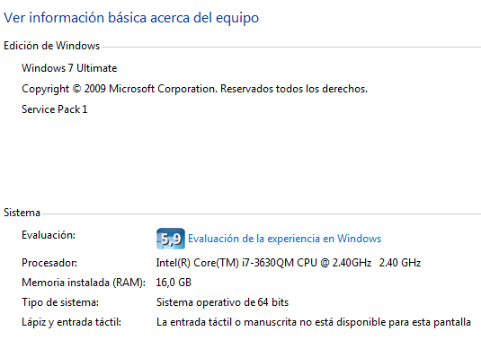

*Figura 1. Características de la máquina cliente.*

* Procesador: Intel Core i7 2.40GHz
* Memoria RAM: 16GB
* Sistema operativo: Windows 7 de 64 bits
  + 1. CARACTERISTICAS DEL CANAL DE COMUNICACIÓN
* Velocidad de navegación: Debido a que las pruebas realizadas para este documento no fueron desde un canal controlado sino a través de internet, la prueba está sujeta a niveles de velocidad que en el momento de realizarse las pruebas se presenten. Por lo tanto este factor no se puede controlar. Aproximadamente, las velocidades del canal de comunicación son: descarga: 10Mbps, carga: 8Mbps.
* Ancho de banda: El ancho de banda es la cantidad de datos que se pueden enviar a través de un canal de comunicación. Normalmente las medidas se hacen en Kilobits por segundo o Megabits por segundo (Kbps/Mbps). El ancho de banda del canal de comunicación es: 10Mbps.
  + 1. CARACTERISTICAS DEL SERVIDOR DE PRODUCCION

Para mayor claridad de las pruebas realizadas en el servidor de producción, se describen a continuación las características de la máquina sobre la cual se enviaron las solicitudes de carga y estrés:

Sistema operativo virtualizado:

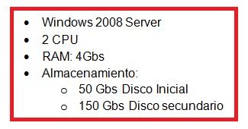

*Figura 2. Características de la máquina servidor.*

* 1. PRUEBAS DE CARGA

En las pruebas de carga se pondrá en demanda los servicios web para ver su comportamiento en condiciones normales y en condiciones de pico de carga. Para las pruebas se usó la herramienta JMeter, según el plan de pruebas.

* + 1. USUARIOS CONCURRENTES

Para el aplicativo de Elefantes Blancos Administrador, se espera un promedio de 20000 consultas mensuales lo cual da como máximo 1 usuario concurrente cada 2 minutos, según el documento de capacidad del proyecto “GLFS2-SM4-PAC-PlanDeAdministracionDeLaCapacidad-EBA” en el numeral “3.2.5 REQUERIMIENTOS CANAL INTERNET”. Para poder expresar mejor los valores de carga, debido a que estos valores son bajos, la prueba de carga de realizó con la siguiente cantidad de usuarios concurrentes:

* 1 usuario concurrente.
* 10 usuarios concurrentes.
* 20 usuarios concurrentes.
* 30 usuarios concurrentes.

Más adelante, se mostrarán los datos resultantes de estas pruebas en el ítem niveles de carga.

* + 1. ESCENARIOS CLAVE

Al tratarse de una solución compuesta por un aplicativo web y uno de servicios web, se tienen en cuenta sólo los servicios web como escenarios ya que es allí donde se realizan las transacciones para varios usuarios concurrentes.

Los servicios de la solución Elefantes Blancos Administrador sobre los cuales se aplicaron las pruebas de carga son los siguientes:

* Consultar Detalle de Elefante (GET).

A continuación, se mostrará cómo se deben configurar los escenarios en la herramienta JMeter:

Este escenario es un servicio web GET, por eso se configura un Gestor de Cabecera HTTP, con las siguientes características:

* Nombre: Content-Type.
* Valor: application/json.



*Figura 3. Características del gestor de cabecera.*

Además, se deben parametrizar los siguientes elementos en la petición HTTP:

* Se debe escoger HttpClient4 en implementación Http.
* El método de la petición debe ser GET.
* En el campo de ruta se debe escribir: http://190.216.132.176:8080/elefantes-blancos-servicios/Servicios/Consultar/DetalleElefante/386.

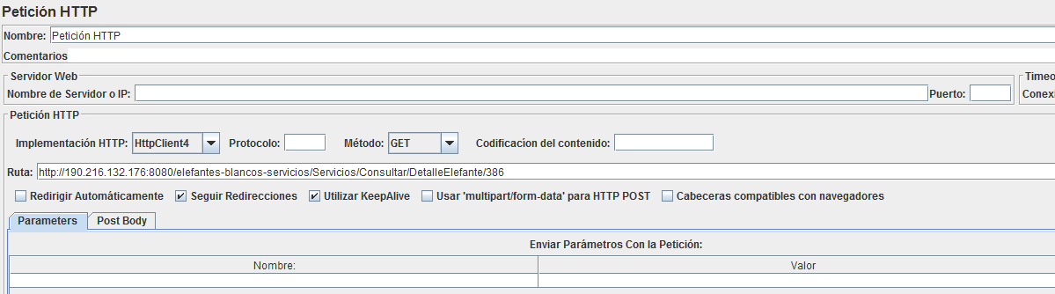

*Figura 4. Configuración segundo escenario en JMeter.*

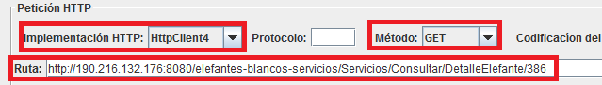

*Figura 5. Elementos que se configuran en JMeter para la petición Http.*

Luego de esta configuración, así como en el anterior escenario, se le agregan las vistas necesarias para ver los resultados esperados:

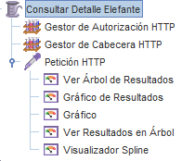

*Figura 6. Árbol de proyectos y vistas de resultados en JMeter.*

* + 1. NIVELES DE CARGA

El promedio anual esperado de carga para la solución de Elefantes Blancos Administrador está entre: mínimo 200 y como máximo 20000 reportes mensuales, dando como resultado, un máximo de 1 usuario concurrente cada 2 minutos aproximadamente; ya que este promedio es bajo para la realización de la prueba de carga, ésta se realizó con la siguiente cantidad de usuarios concurrentes:

* 1 usuario concurrente.
* 10 usuarios concurrentes.
* 20 usuarios concurrentes.
* 30 usuarios concurrentes.
  + 1. MÉTRICAS A UTILIZAR

Las métricas que se evaluarán en la carga son las siguientes:

* Tiempo promedio por petición
* Peticiones por segundo
* Número máximo de peticiones concurrentes
* Errores por segundo
* Infracciones del umbral por segundo
* Errores HTTP
* Número de pruebas realizadas
* Tiempo total de prueba
* Tiempo duración por prueba
  + 1. PRUEBAS ESPECÍFICAS

A continuación, se detallarán las pruebas de carga para las diferentes concurrencias de usuarios de acuerdo a cada una de las métricas indicadas anteriormente:

* **Obtener puntos de la gráfica – Detalle de Elefante (GET):**
* **1 usuario concurrente:**

*Tabla 1. Resultados detalle de elefante, 1 usuario concurrente.*

| **Descripción** | **Medición** |
| --- | --- |
| Tiempo promedio por petición | 522ms |
| Peticiones por segundo | 1,9 peticiones por segundo |
| Número máximo de peticiones concurrentes | 1 |
| Errores por segundo | 0 |
| Infracciones del umbral por segundo | 0 |
| Errores HTTP | 0 |
| Número de pruebas realizadas | 1 |
| Tiempo total de prueba | 522ms |
| Tiempo duración por prueba | 522ms |

El resumen de los resultados se muestra a continuación:



*Figura 7. Resultados detalle de elefante, 1 usuario concurrente.*

* **10 usuarios concurrentes:**

*Tabla 2. Resultados detalle de elefante, 10 usuarios concurrentes.*

| **Descripción** | **Medición** |
| --- | --- |
| Tiempo promedio por petición | 309ms |
| Peticiones por segundo | 8,1 peticiones por segundo |
| Número máximo de peticiones concurrentes | 10 |
| Errores por segundo | 0 |
| Infracciones del umbral por segundo | 0 |
| Errores HTTP | 0 |
| Número de pruebas realizadas | 1 |
| Tiempo total de prueba | 910ms Aprox. |
| Tiempo duración por prueba | 910ms Aprox. |

El resumen de los resultados se muestra a continuación:



*Figura 8. Resultados detalle de elefante, 10 usuarios concurrentes.*

* **20 usuarios concurrentes:**

*Tabla 3. Resultados detalle de elefante, 20 usuarios concurrentes.*

| **Descripción** | **Medición** |
| --- | --- |
| Tiempo promedio por petición | 334ms |
| Peticiones por segundo | 16,4 peticiones por segundo |
| Número máximo de peticiones concurrentes | 20 |
| Errores por segundo | 0 |
| Infracciones del umbral por segundo | 0 |
| Errores HTTP | 0 |
| Número de pruebas realizadas | 1 |
| Tiempo total de prueba | 1,296ms Aprox. |
| Tiempo duración por prueba | 1,296ms Aprox. |

El resumen de los resultados se muestra a continuación:



*Figura 9. Resultados detalle de elefante, 20 usuarios concurrentes.*

* **30 usuarios concurrentes:**

*Tabla 4. Resultados detalle de elefante, 30 usuarios concurrentes.*

| **Descripción** | **Medición** |
| --- | --- |
| Tiempo promedio por petición | 1891ms |
| Peticiones por segundo | 20,2 peticiones por segundo |
| Número máximo de peticiones concurrentes | 30 |
| Errores por segundo | 0 |
| Infracciones del umbral por segundo | 0 |
| Errores HTTP | 0 |
| Número de pruebas realizadas | 1 |
| Tiempo total de prueba | 1,132s Aprox. |
| Tiempo duración por prueba | 1,132s Aprox. |

El resumen de los resultados se muestra a continuación:



*Figura 10. Resultados detalle de elefante, 30 usuarios concurrentes.*

* 1. PRUEBAS DE ESTRÉS

El objetivo de las pruebas de estrés es ascender la carga colocada en el sistema más allá de los patrones normales de carga, con el fin de probar la respuesta del sistema en altos picos de carga inusuales.

* + 1. ESCENARIOS CLAVE

Para la realización de las pruebas de estrés se usa solamente un servicio web, ya que el objetivo es poder llegar a un tope carga inusual en donde el servidor colapse.

El servicio de la aplicación Elefantes Blancos Administrador sobre el cual se aplicaron las pruebas de estrés es el siguiente:

* Consultar Detalle de Elefante (GET).
  + 1. NIVELES DE CARGA

A los niveles que se elevó la carga de usuarios concurrentes fue de:

* 500 usuarios concurrentes.
* 1000 usuarios concurrentes.
* 4000 usuarios concurrentes.
* 100000 usuarios concurrentes.
  + 1. PRUEBAS ESPECÍFICAS

A continuación se detallarán las pruebas de estrés para cada concurrencia:

* 500 usuarios concurrentes:

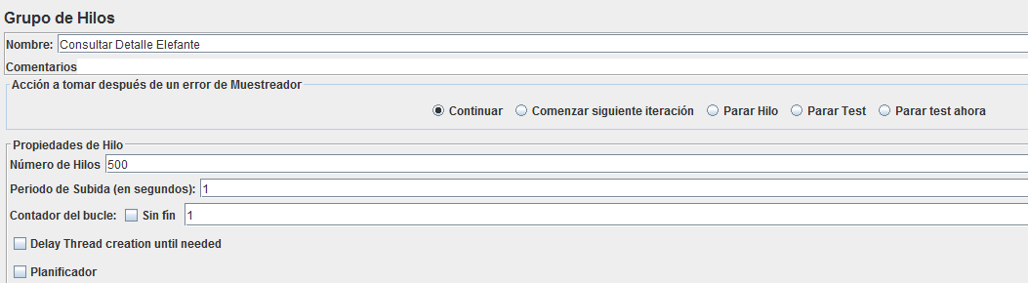

*Figura 11. Configuración JMeter para 500 hilos.*

*Tabla 5. Resultados consultar por producto, 500 usuarios concurrentes.*

| **Descripción** | **Medición** |
| --- | --- |
| Tiempo promedio por petición | 14,727seg |
| Peticiones por segundo | 1,4 peticiones por segundo |
| Número máximo de peticiones concurrentes | 499 |
| Errores por segundo | 0,6% |
| Errores HTTP | 30 |
| Número de pruebas realizadas | 1 |



*Figura 12. Resultados prueba estrés, 500 usuarios concurrentes.*

* 1000 usuarios concurrentes:

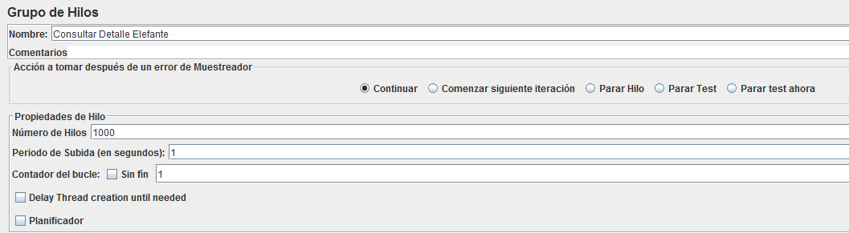

*Figura 13. Configuración para prueba de estrés, 1000 usuarios concurrentes*

*Tabla 6. Resultados consultar por producto, 1000 usuarios concurrentes.*

| **Descripción** | **Medición** |
| --- | --- |
| Tiempo promedio por petición | 37,042seg |
| Peticiones por segundo | 2,7 peticiones por segundo |
| Número máximo de peticiones concurrentes | 984 |
| Errores por segundo | 31,30% |
| Errores HTTP | 313 |
| Número de pruebas realizadas | 1 |



*Figura 14. Resultados prueba estrés, 1000 usuarios concurrentes.*

* + 4000 usuarios concurrentes:

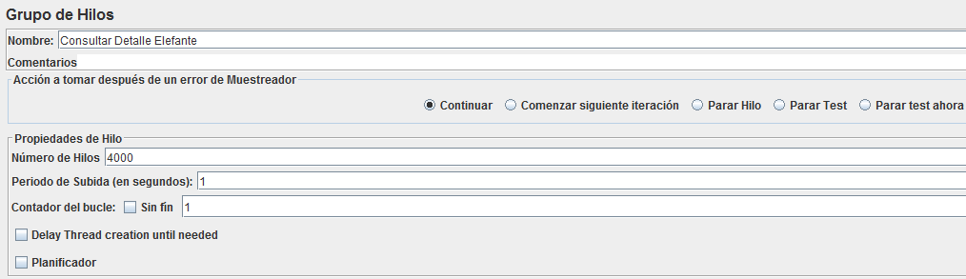

*Figura 15. Configuración para prueba de estrés, 4000 usuarios concurrentes*

*Tabla 7. Resultados consultar por producto, 4000 usuarios concurrentes.*

|  |  |
| --- | --- |
| **Descripción** | **Medición** |
| Tiempo promedio por petición | 77,769seg |
| Peticiones por segundo | 7 peticiones por segundo |
| Número máximo de peticiones concurrentes | 3399 |
| Errores por segundo | 47,81% |
|  |  |
| Errores HTTP | 1912 |
| Número de pruebas realizadas | 1 |



*Figura 16. Resultados pruebas estrés, 4000 usuarios concurrentes.*

* 100000 usuarios concurrentes:

En estas pruebas no se alcanzaron a sacar las muestras de los resultados, aunque el servidor no tuvo ninguna caída, la máquina cliente (ver configuración de máquinas y canal en el numeral “2.1 CAPACIDAD DE HARDWARE”) que consumió los servicios se cayó a pesar de tener una configuración fuerte, de tal manera que el procesador de la máquina llego a su límite.

Por otra parte los usuarios promedio esperados están calculados en 20000 usuarios mensuales, lo que significa que se espera 1 usuario cada 2 minutos, y esta prueba de estrés se llevó hasta 100.000 usuarios concurrentes, muy lejana y por fuera del comportamiento normal esperado y aun así no se cayó el servidor.

1. ESTADO DE INCIDENCIAS IDENTIFICADAS

A

continuación se detallará el estado de las incidencias que se identificaron tanto en las pruebas de carga, como en las de estrés.

* 1. PRUEBAS DE CARGA

Para el escenario no se presentaron incidencias.

*Tabla 8. Errores del escenario detalle de elefante.*

|  |  |  |
| --- | --- | --- |
| **Detalle de Elefante** | | |
| **Número usuarios concurrentes** | **Tipo error** | **Total Errores** |
| 1 | Ninguno | 0 |
| 10 | Ninguno | 0 |
| 20 | Ninguno | 0 |
| 30 | Ninguno | 0 |

A continuación se muestra el porcentaje de error para cada uno de los usuarios concurrentes que mostró JMeter en la tabla de resultados:

1 usuario concurrente:



*Figura 17. Porcentaje de errores detalle de elefante, 1 usuario concurrente.*

10 usuario concurrente:



*Figura 18. Porcentaje de errores detalle de elefante, 10 usuarios concurrentes.*

20 usuarios concurrentes:



*Figura 19. Porcentaje de errores detalle de elefante, 20 usuarios concurrentes.*

30 usuarios concurrentes:



*Figura 20. Porcentaje de errores detalle de elefante, 30 usuarios concurrentes.*

*Tabla 9. Errores del escenario detalle de elefante.*

|  |  |  |
| --- | --- | --- |
| **Detalle de elefante** | | |
| **Número usuarios concurrentes** | **Tipo error** | **Total Errores** |
| 1 | Ninguno | 0 |
| 10 | Ninguno | 0 |
| 20 | Ninguno | 0 |
| 30 | Ninguno | 0 |

.

* 1. PRUEBAS DE ESTRÉS

Después de realizar las pruebas de estrés en el escenario de detalle de elefante se encontró el siguiente estado de las incidencias por cada una de las cargas:

* + 500 usuarios concurrentes.
  + 1000 usuarios concurrentes.
  + 4000 usuarios concurrentes.
  + 10000 usuarios concurrentes.
  + 20000 usuarios concurrentes.

Los cuatro tipos de incidencias que se presentaron durante las pruebas de carga y estrés en producción fueron los siguientes:

Fallo en la respuesta del servidor: Ocurre cuando el servidor web actualmente no está disponible para manejar la solicitud HTTP debido a una sobrecarga temporal o a un mantenimiento del servidor.

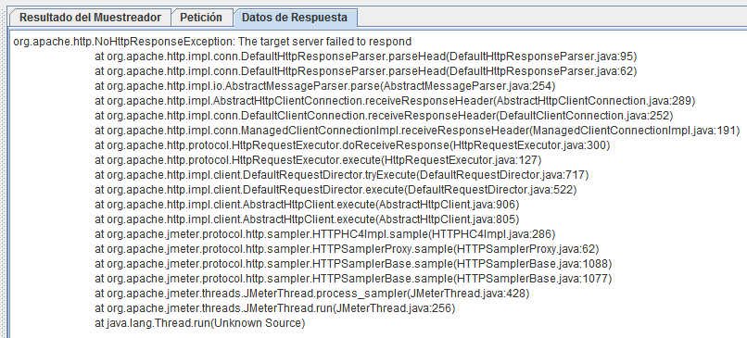

*Figura 21. Falla en la respuesta del servidor.*

Incidencia denegación de servicio: se produce cuando una cantidad considerable de carga es colocada en el sistema y esto provoca la denegación de servicio de los usuarios del sistema afectado. La sobrecarga de mensajes entrantes sobre el sistema objetivo fuerza su cierre, denegando el servicio a los usuarios legítimos.

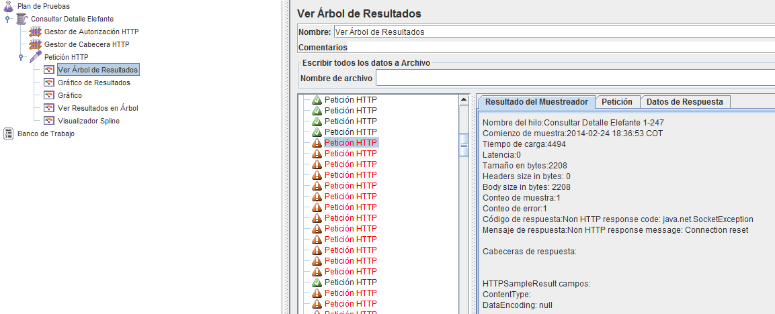

*Figura 22. Incidencia denegación de servicio.*

Restableciendo conexión: Lanzado para indicar que hay un error en el protocolo subyacente tal como un error de TCP. Parece que la conexión ha sido cerrada por el extremo del servidor de la conexión.

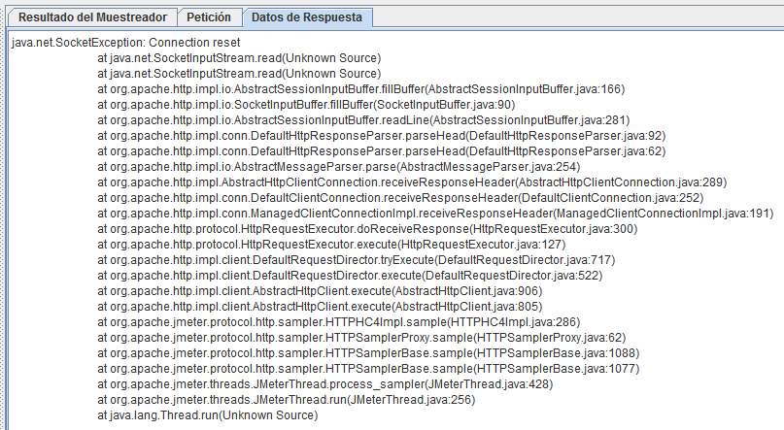

*Figura 23. Restableciendo Conexión.*

Anulación de la conexión: La conexión termina debido al tiempo de espera de TCP. Ocurre comúnmente al caerse el servidor que recibe la petición.

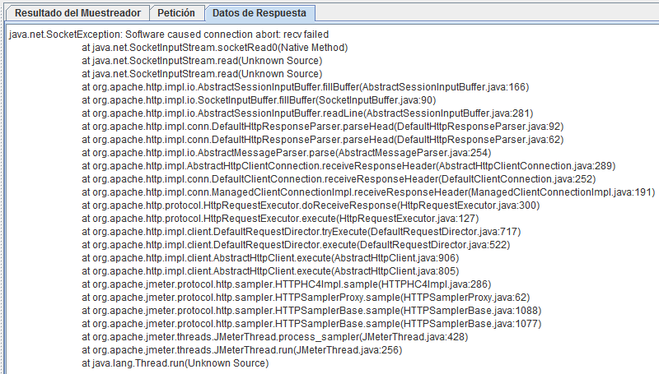

*Figura 24. Anulación de la conexión.*

1. INFORME DE GESTIÓN DE LAS INCIDENCIAS

E

n este capítulo se expondrá la gestión que se está llevando a cabo con las incidencias reportadas en el capítulo anterior tanto en las pruebas de carga, como en las pruebas de estrés.

* 1. PRUEBAS DE CARGA

Como se mencionó en el anterior capítulo, para las pruebas de carga no se presentaron incidencias en ninguna de las concurrencias de usuarios para ninguno de los escenarios, por lo cual no aplica el informe de gestión de incidencias para estas pruebas.

* 1. PRUEBAS DE ESTRÉS

Teniendo en cuenta que los usuarios promedio esperados están calculados en 28 usuarios por hora, lo que significa que se espera 1 usuario cada 2 minutos, y las pruebas de estrés iniciaron en 500 llevándolas hasta 100.000 usuarios concurrentes, muy lejana por fuera del comportamiento normal esperado y ya que el propósito de las pruebas de estrés es probar la respuesta del sistema en altos picos de carga inusuales, y dado que el sistema empieza a mostrar incidencias con cargas altas (500) muy por fuera del rango esperado , por lo tanto no tiene relevancia gestionar las incidencias cuando se validó el comportamiento normal con 1, 10, 20 y 30 usuarios concurrentes en las pruebas de carga con 0 errores .

Dicho de otra forma, sólo elevando el nivel de carga a niveles muy altos , se empiezan a presentar incidencias, lo cual muestra que, según la estimación de 1 usuario cada 2 minutos, no es posible que se llegue a ese nivel de carga y por lo tanto no es relevante gestionar estas incidencias.

1. CONCLUSIONES

L

as conclusiones, así como en el resto del documento, se mostrarán en dos secciones: pruebas de carga y pruebas de estrés, ya que los resultados varían por la cantidad de carga empleada en cada prueba.

Las características de las maquinas utilizadas en las pruebas y el canal de comunicación, estas descritas en el numeral “2.1 CAPACIDAD DE HARDWARE”.

* **Pruebas de carga**
* Los escenarios seleccionados para este tipo de pruebas tratándose de soluciones móviles, deben ser servicios web ya que es allí donde se tiene interacción con servidores y es en donde se pueden realizar este tipo de pruebas.
* Al no haber una carga esperada de usuarios concurrentes importante para la realización de estas pruebas (28 usuarios por hora es decir 1 usuario cada 2 minutos), éstas se realizaron con una carga un poco mayor y se comprobó que el servidor responde bien ante la concurrencia de usuarios esperada.
* Debido a que las pruebas arrojaron un porcentaje de error de cero (0), se demuestra que el servidor en el que se alojan los servicios web es óptimo para el funcionamiento de los servicios del solución Elefantes Blancos Administrador.
* **Pruebas de estrés**
* Se eligió un único escenario debido al impacto que estas pruebas tienen sobre el servidor que aloja los servicios web.
* Al aumentar considerablemente la cantidad de usuarios recurrentes al servidor (500 usuarios concurrentes), este presenta fallos en cuanto a peticiones que no tuvieron respuesta en el tiempo determinado pero no hubo caída de servicios sino hasta aumentar la carga a niveles de 100000 usuarios concurrentes.
* Así como se mencionó anteriormente, se considera que el servidor que aloja los servicios web, tiene óptimas condiciones para que el aplicativo funcione correctamente, ya que los niveles de carga tendrían que crecer a un tope muy alto para que el servidor dejara de atender requerimientos.